………………………………………………………………… LİSESİ COĞRAFYA 9.SINIF DERS PLANI

BÖLÜM I
Dersin Adı | Coğrafya | Tarih | 25 Kasım –  20 Aralık 2024
Sınıf | 9 | Süre | 8 ders saati
Ünite/Tema | DOĞAL SİSTEMLER VE SÜREÇLER
İçerik Çerçevesi (Konu) | İklim Sisteminin Bileşen ve Değişkenleri
BÖLÜM II
Öğrenme Çıktıları | COĞ.9.3.2. İklim sisteminin bileşen ve değişkenlerini çözümleyebilme
Süreç Bileşenleri | a) İklim sisteminin bileşen ve değişkenlerini belirler.  b) İklim sistemine ait değişkenler arasındaki ilişkileri belirler.
Sosyal ve Duygusal Öğrenme Becerileri | SDB1.1. Kendini Tanıma (Öz Farkındalık), SDB1.2. Kendini Düzenleme (Öz Düzenleme), SDB2.1. İletişim, SDB2.2. İş Birliği, SDB2.3. Sosyal Farkındalık, SDB3.3. Sorumlu Karar Verme
Değerler | D3. Çalışkanlık, D5. Duyarlılık, D9. Merhamet, D14. Saygı
Okuryazarlık Becerileri | OB2. Dijital Okuryazarlık, OB4. Görsel Okuryazarlık, OB5. Kültür Okuryazarlığı, OB7. Veri Okuryazarlığı, OB8. Sürdürülebilirlik Okuryazarlığı
Kullanılan Eğitim Teknolojileri ve Araç, Gereçler | Ders kitabı ve yardımcı kitaplar, Etkileşimli tahta, EBA Ders materyalleri, bilgisayar, animasyon ve videolar, haritalar, yeryüzüne ait uydu görüntüleri, grafik, resim ve şekiller.
Güvenlik Önlemleri (Varsa): | -
BÖLÜM III
Öğrenme-Öğretme Süreci
İKLİM SİSTEMİ
İklim, bir bölgedeki hava koşullarının uzun süreli ortalamalarının ve uç değerlerinin genel durumudur. İklim; doğrudan ve dolaylı etkileriyle doğal çevreyi biçimlendiren, beşerî sistemleri şekillendiren ve tüm canlıların yaşam koşullarını belirleyen coğrafi unsurlardan biridir.
Hava olaylarında olduğu gibi iklim koşullarını belirleyen, alan ve zaman bakımından değişimleri sağlayan tek unsur atmosfer değildir. İklim, atmosferin yanında hidrosfer (yeryüzündeki okyanus ve denizler), kriyosfer (kar ve buz örtüsü), litosfer (taş küre) ve biyosfer (canlılar) arasındaki karşılıklı ilişkilerle belirlenen bir sistemdir. Bunun yanında hava olaylarını oluşturan sıcaklık, nem, yağış, hava basıncı, rüzgâr gibi iklim değişkenleri de dünya iklim sisteminin işleyişinde anahtar rol oynar. Dünya iklim sistemi, kendisini oluşturan bileşenlerden veya değişkenlerden herhangi birinde meydana gelen en küçük bir değişiklikten etkilenmektedir.
Dünyanın iklim sistemini çözümleyebilmek için iklim sistemini oluşturan bile- şenleri ve değişkenleri ayrı ayrı incelemek gerekir.
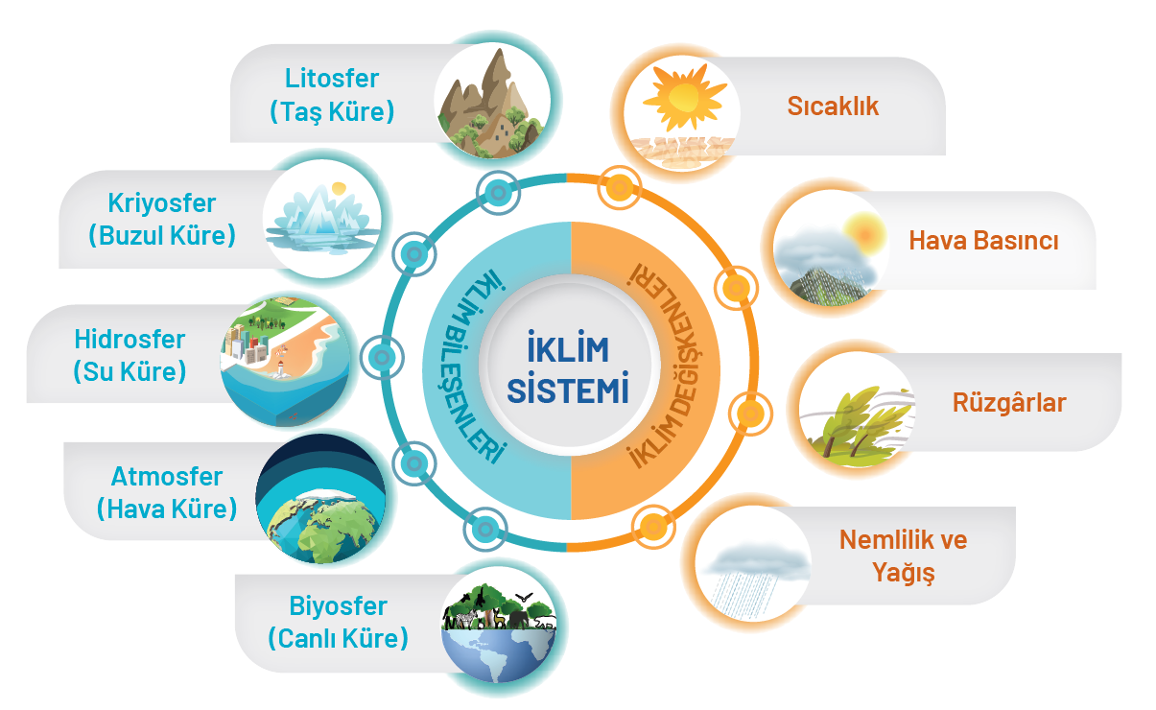

İklim Sistemimin Bileşenleri
İklim sistemi; atmosfer, hidrosfer, kriyosfer, litosfer, biyosfer olmak üzere beş ana bileşen ve bu bileşenler arasındaki etkileşimden oluşan son derece karmaşık bir sistemdir.
İklim sisteminin en önemli bileşeni atmosferdir ancak atmosfer kendi içinde yalıtılmış bir sistem değildir.
Yerkürenin diğer sistemleri olan hidrosfer, litosfer, kriyosfer ve biyosfer ile etkileşim hâlindedir. İklim sisteminin bütün bileşenleri birbiriyle pek çok şekilde etkileşimde bulunur. Bu etkileşim süreçleri aşağıda açıklanmıştır.
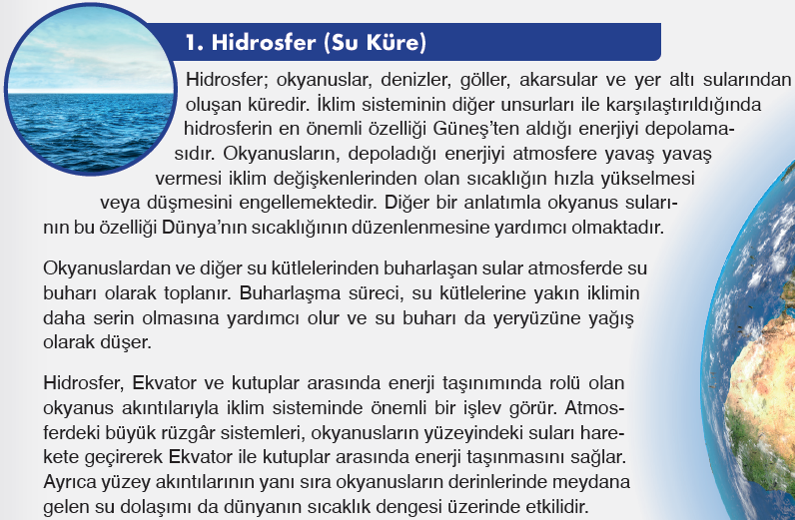
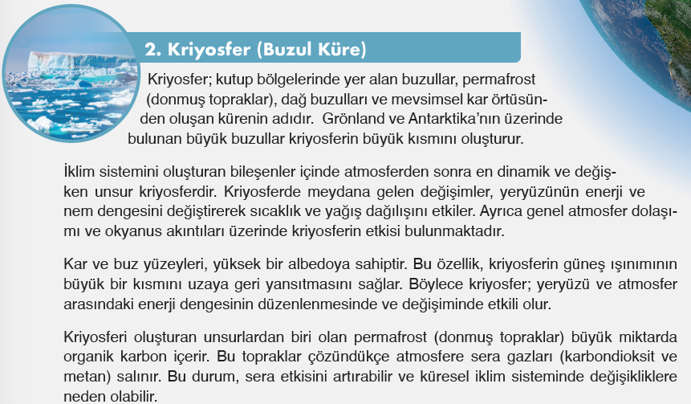

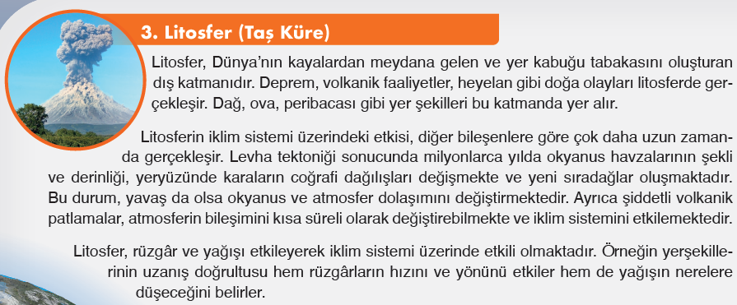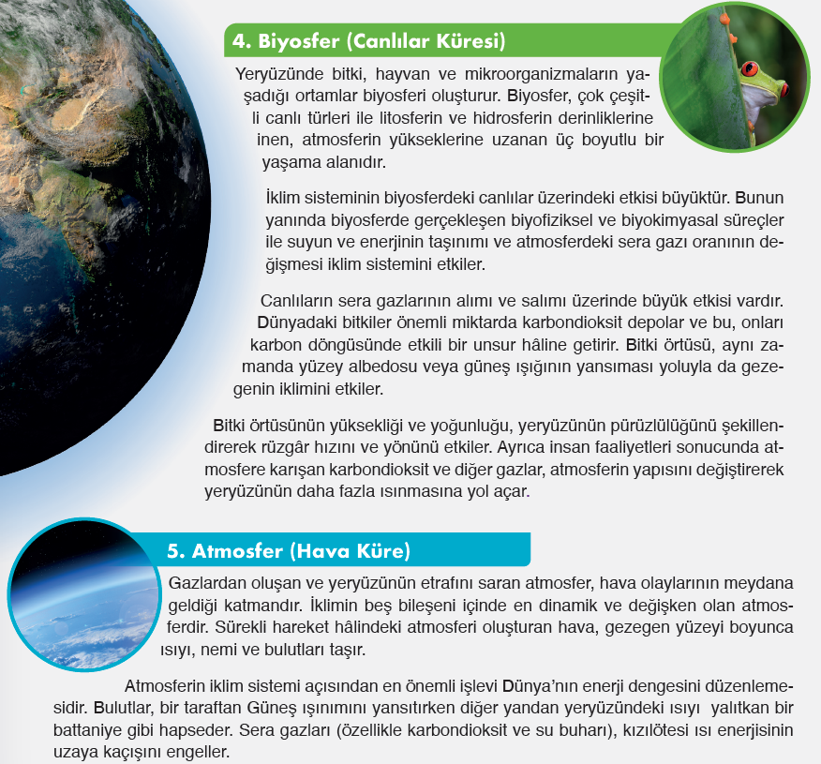

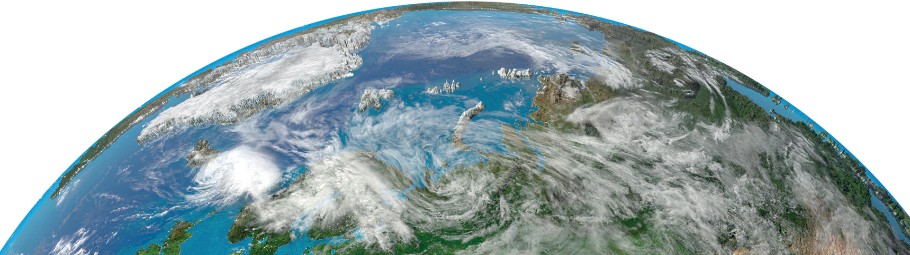



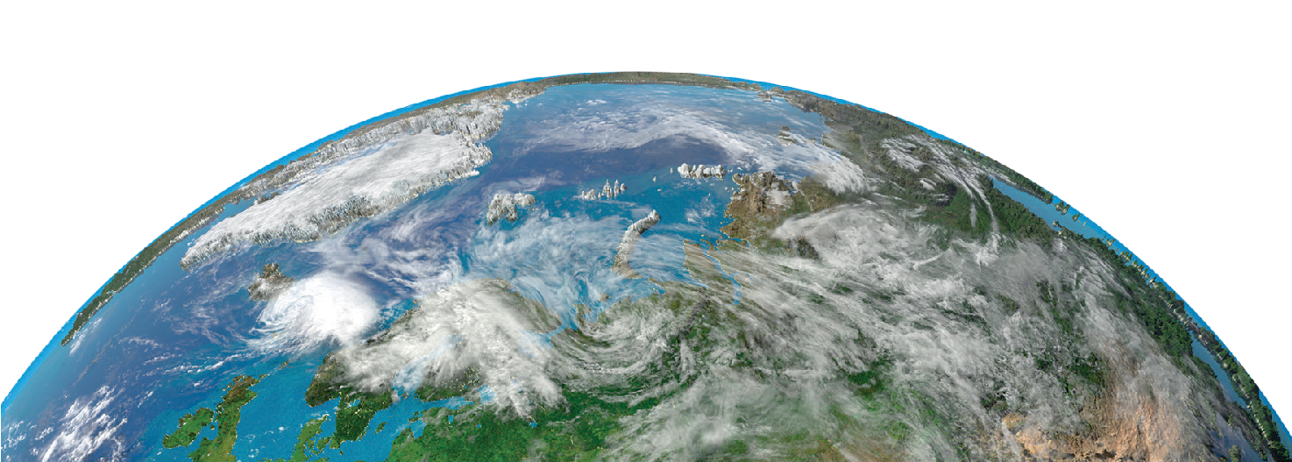
ATMOSFERİN KATMANLARI

- Sıcaklık Özelliklerine Göre Atmosferin Katmanları
Yerden yükseldikçe atmosferde sıcaklık farklılıkları meydana gelir. Bu sebeple sıcaklık özelliklerine göre atmosferde farklı katmanlar oluşur. Bu katmanlar aşağıda verilmiştir.

Termosfer: Gaz birikimleri açısından seyrek olan bu katmanda oksijen
ve azot atomlarının kısa dalga boylu ve yüksek enerjili Güneş radyasyonunu emmesi nedeniyle sıcaklık artar. Ayrıca “kutup ışıkları” bu katmanda oluşur.

Mezosfer: Stratosferin üzerinde yer alan ve yaklaşık 80 km yüksekliğe kadar uzanan bu katman da yukarı doğru çıkıldıkça sıcaklık azalır. Ayrıca uzaydan gelen gök taşlarının büyük çoğunluğu bu katmanda parçalanarak toz hâline gelir.

Stratosfer: Troposferin üst kısmından 25-30 km yüksekliğe kadar çıkan katmandır. Stratosferde dikey hava hareketleri görülmez. Bu katmanda yükselti arttıkça sıcaklık artar. Hava akışı troposferdekinden daha az çalkantılı olduğundan jet uçakları stratosferde yol alır. Stratosfer, yeryüzündeki hava olayları üzerinde sınırlı ölçüde rol oynar. Güneş’ten gelen ve canlılar için zararlı olan morötesi ışınların süzülmesini sağlayan ozon tabakası (ozonosfer) bu katmanda yer alır.

Troposfer: Atmosferin doğrudan Dünya yüzeyini saran, ortalama 12 km kalınlıktaki katmanıdır. Atmosferi oluşturan gazların yaklaşık %80’i bütün hava olaylarının yaşandığı bu katmanda yer alır. Troposfer, oranı değişmeyen gazlarla (oksijen, azot vb.) yere ve zamana göre oranları değişen gazlardan (su buharı, karbondioksit, ozon) oluşur. Su buharının tamamına yakını bu katmanda bulunur. Bunların yanında
troposferde atmosfer kirleri adı verilen toz, is, kimyasal tuzlar ve bazı mikroorganizmalar da yer alır. Yeryüzünden ışıma ile ısınan troposferde yukarı doğru çıkıldıkça sıcaklık düşer.

b) İşlevine Göre Atmosferin Katmanları
Atmosfer, işlevi bakımından çeşitli katmanlara ayrılır. Bu katmanlar; troposfer, ozonosfer, iyonosfer ve ekzosferdir.
Troposfer: Tüm canlıların yaşamlarını devam ettirebilmesi için gerekli koşulların bulunduğu katmandır. Rüzgâr, bulut, sis, yağmur gibi hava olayları troposferde meydana gelir.
Ozonosfer: Güneş’ten gelen ve canlılar için zararlı olan morötesi ışınları tutar.
İyonosfer: Gazların son derece seyrek olduğu iyonosfer; oksijen, helyum ve hidrojen iyonlarından oluşur. Bunlar, Güneş’ten gelen ışınların etkisiyle iyonlaşmış, başka bir ifadeyle elektrik iletkeni hâline gelmiştir. Bu nedenle iyonosfer, radyo dalgaları için yansıtıcı görevi yapmaktadır.
Ekzosfer: Atmosferin en dış katmanı olan ekzosferin en üst kısımlarında yer çekimi azaldığından bazı gaz molekülleri uzaya kaçar. Bu nedenle atmosferin üst sınırı kesin olarak bilinemez. Bu sınır yaklaşık 10.000 km’ye kadar çıkmaktadır.

İklim Sisteminin Değişkenleri
Bir yerin hava olaylarını oluşturan sıcaklık, nem, yağış, hava basıncı, rüzgâr gibi faktörler iklim değişkenleri olarak adlandırılır. Dünya’nın iklim sistemini anlamak için iklim değişkenlerinden her birinin yeryüzüne dağılışına etki eden faktörleri ve bu değişkenlerin yeryüzüne dağılışını çözümlemek gerekir.
  - Sıcaklık
Sıcaklık en önemli iklim değişkenidir çünkü bir yerin basınç, rüzgâr, nemlilik, yağış gibi özelliklerini genellikle sıcaklık belirler.
Sıcaklığın Dağılışına Etki Eden Faktörler
    - Güneş Işınlarının Geliş Açısı
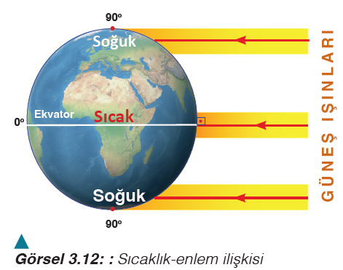
Yeryüzünde Güneş ışınlarının geliş açısına bağlı olarak sıcaklıklar değişir. Güneş ışınlarının dik açıyla geldiği yerlerde sıcaklıklar daha yüksektir. Güneş ışınlarının geliş açısı aşağıdaki faktörlere göre değişir.
      - Dünya’nın Şekli ve Enlem
Dünya’nın geoit şeklinden dolayı Güneş ışınlarının geliş açısı Ekvator’dan kutuplara doğru daralır. Bu nedenle sıcaklık, genel olarak Ekvator’dan kutuplara doğru azalır. Sıcaklığın Ekvator’dan kutuplara doğru azalması veya kutuplardan Ekvator’a doğru artması sıcaklık-enlem ilişkisi olarak açıklanır.
Kuzey yarım kürenin orta kuşağında yer alan Türkiye’de sıcaklıkların genel olarak güneyden kuzeye gidildikçe azalması sıcaklık-enlem ilişkisine örnektir.

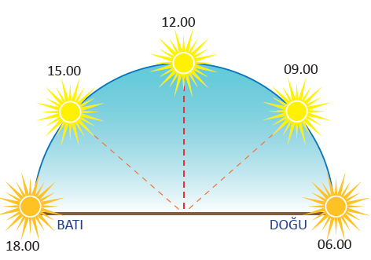
      - Dünya’nın Kendi Ekseni Etrafındaki Dönüşü (Günlük Hareket)
Dünya, kendi ekseni etrafında saatte 1.670 km hızla (Ekvator’daki dönüş hızı) döner. Bu eksen, kutup noktalarını birleştirdiği ve Dünya’nın içinden geçtiği varsayılan çizgidir. Dünya, kendi ekseni etrafında batıdan doğuya doğru dönüşünü 24 saatte tamamlar. Böylece bir gün meydana gelir.
Dünya’nın kendi ekseni etrafında dönmesine bağlı olarak herhangi bir yerde gün içinde sıcaklık farkları oluşur. Bir başka deyişle sabah, öğlen ve akşam saatlerindeki sıcaklık değerlerinin değişmesindeki etken günlük harekettir.

      - Dünya’nın Güneş Etrafında Dolanması (Yıllık Hareket)
Dünya, Güneş’in etrafında dolanma hareketini elips şeklindeki yörüngesinde 365 gün 6 saatte tamamlar. Dünya’nın yörüngesi ile Güneş arasındaki düzlem, yörünge düzlemi veya ekliptik düzlem olarak adlandırılır.
Yörüngenin elips şeklinde olması nedeniyle Dünya ile Güneş arasındaki uzaklık değişir. Dünya’nın Güneş’e en yakın olduğu tarih 3 Ocak, en uzak olduğu tarih ise 4 Temmuz’dur. Yörüngedeki dönüş hızı, Dünya’nın Güneş’e yaklaştığı dönemde artar. Dünya’nın Güneş’ten uzaklaştığı dönemde dönüş hızı yavaşlar. Bu nedenle Eylül ekinoksu (23 Eylül) iki gün gecikir.

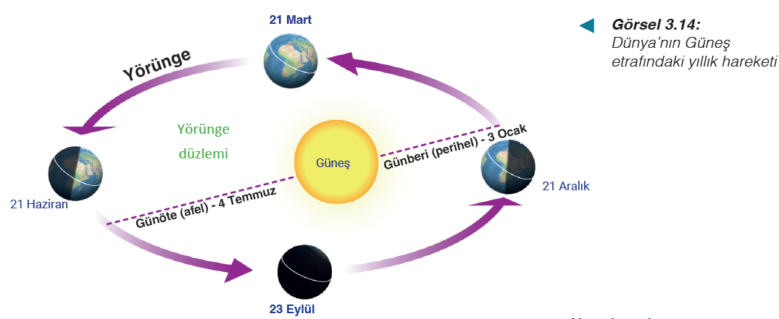
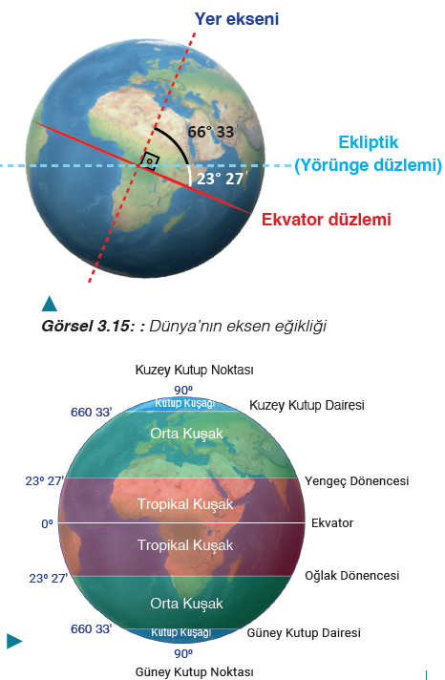

Ekvator düzlemi ile yörünge düzlemi arasında 23° 27΄ lık açı bulunur. Buna göre Dünya’nın ekseni
23° 27΄ lık eğikliğe sahiptir (Görsel 3.15). Diğer bir ifadeyle Dünya, Güneş’in etrafında yatık vaziyette hareket eder. Eksen eğikliğine bağlı olarak dönencelerin (23° 27΄) ve kutup dairelerinin (66° 33΄) yeri belirlenir. Ayrıca eksen eğikliği sonucunda matematik iklim kuşakları ortaya çıkar (Görsel 3.16).

Dünya’nın Güneş etrafındaki yıllık hareketi ve eksen eğikliği şu sonuçları ortaya çıkarır:
• Mevsimler oluşur.
• Aynı anda farklı yarım kürelerde farklı mevsimler yaşanır.
• Güneş ışınlarının düşme açısı yıl içinde değişir. Bu da sıcaklıkların yıl içinde değişmesine ve yıllık sıcaklık farkları oluşmasına neden olur.

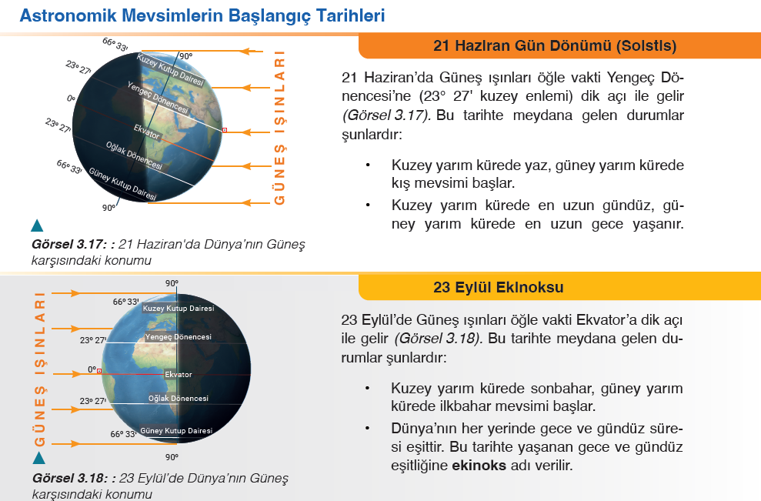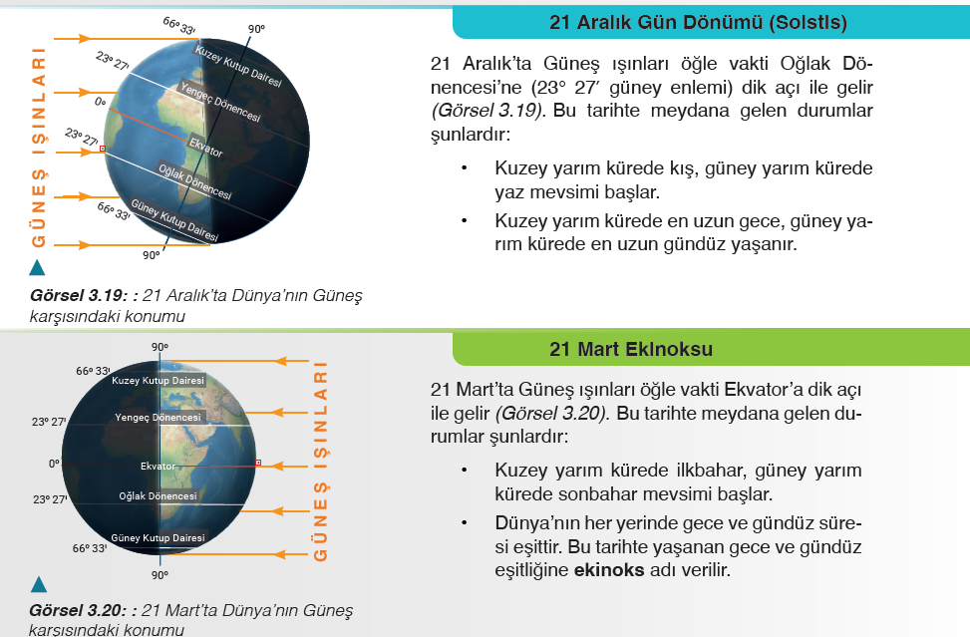

ç) Eğim ve Bakı
Güneş ışınlarının geliş açısı topoğrafyanın eğim ve bakı durumuna göre değişir. Arazideki eğimin farklı olması, Güneş ışınlarının geliş açısını etkilediği için sıcaklık değerlerinin kısa mesafelerde değişmesine neden olur.

Yer şekillerinin güneşe karşı konumuna bakı denir. Güneşe dönük yamaçlar daha fazla ısınır. Bu nedenle dönenceler dışında kalan yerlerde; kuzey yarım kürede güneye, güney yarım kürede kuzeye bakan yamaçtaki sıcaklık diğer yamaçtan daha fazladır. Bakı faktörü, bitki örtüsünün gelişimi üzerinde de etkilidir.
Kuzey yarım kürenin orta kuşağında yer almasından dolayı Türkiye’de dağların güney yamaçlarında bakı etkisi görülür.

2. Yükselti
Troposferde yükselti arttıkça sıcaklık azaldığı için deniz seviyesine yakın yerlerde sıcaklık, yüksek yerlere göre daha fazladır. Troposferin yerden yansıyan ışınlarla ısınması, ısıyı soğuran (absorbe eden) su buharı moleküllerinin büyük bölümünün yere yakın olması gibi sebepler, yüksek kesimlerde sıcaklığın düşük olmasına neden olur. Aynı enlem üzerindeki iki yerden yükseltisi fazla olanın sıcaklık değeri daha düşüktür.

Türkiye’de yükseltinin batıdan doğuya ve kıyılardan iç kesimlere doğru artması bu alanlarda sıcaklık ortalamalarının azalmasına neden olur. Yükseltinin en fazla olduğu Kuzeydoğu Anadolu’nun en düşük sıcaklık ortalamalarına sahip olması yükselti-sıcaklık ilişkisine örnektir.

Yükseltiye bağlı olarak iklim özelliklerinin değişmesine farklı bir örnek de Doğu Karadeniz’den verilebilir. Karadeniz kıyısından iç kesimlere doğru gidildikçe yükselti artar ve ortalama sıcaklıklar azalır. Bu nedenle doğal bitki örtüsü kuşaklar oluşturur. Kıyıdan itibaren geniş yapraklı ağaçlardan oluşan orman, karma orman, iğne yapraklı ağaçlardan oluşan orman ve çayır bitki örtüsü görülür. Kaçkar Dağlarının yüksek kesimlerinde ise buzullara rastlanır.
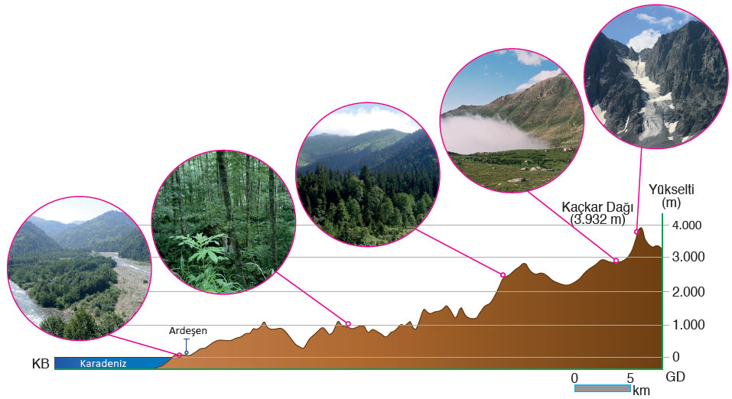
3. Güneşlenme Süresi
Bir yerin gündüz boyunca Güneş’ten gelen ışınlarla aydınlanma süresi ne kadar uzunsa sıcaklığı da o kadar yüksek olur.

4. Okyanus Akıntıları
Okyanus suları, akıntılarla Ekvator ve kutuplar arasında yer değiştirerek geçtiği yerlerin sıcaklığını etkiler. Kaynağını Ekvator’a yakın yerlerden alan okyanus akıntıları sıcak, kutuplara yakın yerlerden alanlar ise soğuktur (Harita 3.2).
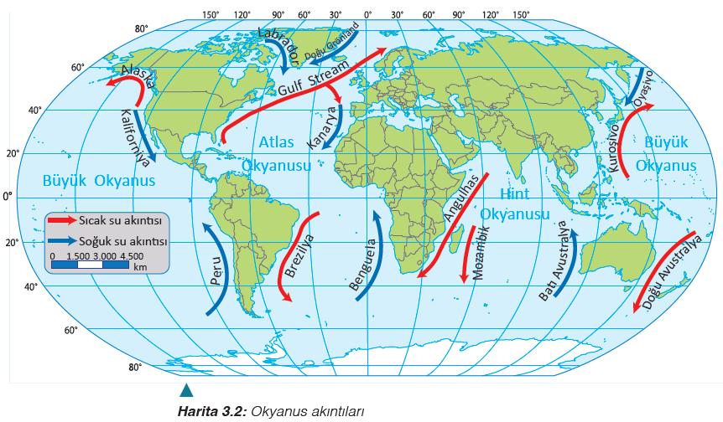
Coriolis Kuvveti ve Etkileri
Dünya’nın kendi ekseni etrafındaki hareketi nedeniyle sürekli rüzgârların ve okyanus akıntılarının yönleri değişir. Coriolis (koriyolis) etkisi olarak adlandırılan bu durum, Dünya’nın batıdan doğuya doğru dönmesine bağlı olarak rüzgârların ve okyanus akıntılarının kuzey yarım kürede sağa, güney yarım kürede sola sapmasına neden olur.
Dünya’nın kendi ekseni etrafında dönüşü sonucunda okyanus ve denizlerde halkalanmalar oluşur.
Aşağıdaki görsel, uydu verilerinin birleştirilmesiyle elde edilmiştir. Bu görsel, okyanus akıntılarındaki yön değiştirme ve halkalanmalar modellenmiştir (Görsel 3.23).
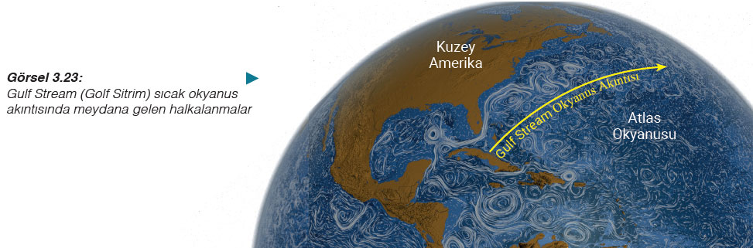
5. Atmosfer Nemi
Su buharı, Güneş’ten gelen enerjiyi soğurarak yer ışımasını engeller. Bu sebeple havanın nemli olduğu bölgelerde sıcaklık farkları azalır. Nemin az olduğu bölgeler (çöller, yüksek yerler) gündüz çok ısınır, geceleyin de hızla soğur. Bu alanlarda günlük ve mevsimlik sıcaklık farkları fazladır.
6. Rüzgârlar:
Hava kütleleri oluştukları yerin sıcaklık özelliklerini taşır. Örneğin kuzey yarım kürede yer alan Türkiye’de güneyden esen rüzgârlar hava sıcaklığını artırır, kuzeyden esenler ise düşürür.
7. Kara ve Denizlerin Etkisi:
Cisimlerin bir gramının sıcaklığının 1 °C artması için gereken enerji miktarına özgül ısı denir. Kara ve denizlerin özgül ısıları birbirinden farklıdır. Özgül ısısı karaya göre daha yüksek olan suyun sıcaklığını artırmak için daha fazla enerjiye ihtiyaç duyulur. Karalar ise su kütlelerine göre daha çabuk ısındığından karaların özgül ısısı düşüktür.
Bu nedenle kara ve denizlerin ısınma özellikleri birbirinden farklıdır. Denizler, karalara göre daha yavaş ısınıp daha yavaş soğur (Görsel 3.25).
8. Bitki Örtüsü
Bitki örtüsü, Güneş ışınlarının bir kısmını emerek yerin gündüzleri fazla ısınmasını önler (Görsel 3.25). Geceleri de yerden ışıyan sıcaklığın bir bölümünü tutarak fazla soğumayı engeller. Bu nedenle ormanlık alanlarla çıplak alanlar arasında sıcaklığın dağılışı açısından önemli farklar vardır. Bunların dışında kar örtüsü, toprak nemi ve kayaç türü ile bulutluluk oranı gibi faktörler de sıcaklığın dağılışını etkiler. Ayrıca büyük kentler çevresine göre daha sıcaktır. Şehir ısı adası adı verilen bu durumun en önemli nedeni şehirlerin beton ve asfalt ile kaplı olmasıdır.
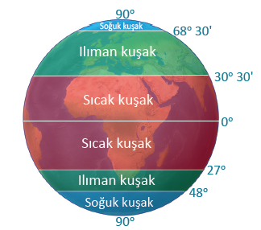
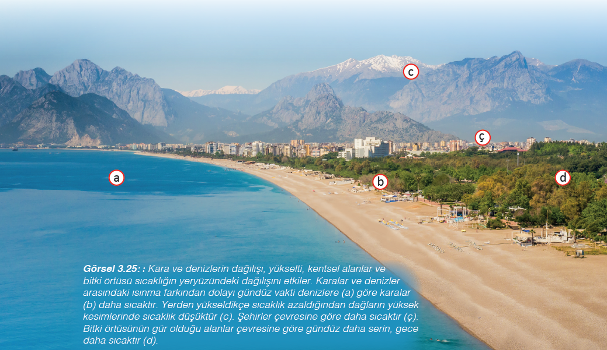

Sıcaklık Kuşakları
Yeryüzünde sıcaklığın dağılışı; Dünya’nın şekli, kara ve denizlerin dağılışı, okyanus akıntıları gibi nedenlerle değişmiş ve sıcaklık kuşakları ortaya çıkmıştır. Sıcaklık kuşaklarının sınırları kara ve denizlerin dağılışına göre yarım kürelerde farklılık gösterir.

Sıcak Kuşak: Ortalama sıcaklığın 20 °C’un üstünde olduğu kuşaktır.

Ilıman Kuşak: Ortalama sıcaklığın 0 °C ile 20 °C arasında olduğu kuşaktır. Bu kuşakta yıl içinde sıcaklık farkları belirgindir ve dört mevsim yaşanır.

Soğuk Kuşak: Ortalama sıcaklığın 0 °C’un altında olduğu kuşaktır.

Sıcaklığın Dünya Üzerindeki Dağılışı
Yeryüzünde sıcaklığın dağılışı; enlem, karasallık-denizellik, nemlilik, okyanus akıntıları gibi faktörlerin etkisi nedeniyle farklılık gösterir. Sıcaklık haritaları çizilirken izoterm eğrilerinden yararlanılır. İzoterm haritaları, sıcaklıkları aynı olan noktalardan geçirilen eğriler kullanılarak çizilir. Yükseltileri farklı yerlerin sıcaklıklarını karşılaştırmak için izotermler çizilirken sıcaklık değerleri deniz seviyesine indirgenir. Bu tür haritalara indirgenmiş izoterm haritaları denir.
Yıllık sıcaklık ortalaması bir yerin genel olarak sıcak veya soğuk olduğunu belirtmeye yarar. Bu amaçla çizilen dünya yıllık ortalama sıcaklık haritası (Harita 3.3). incelendiğinde şu sonuçlara ulaşılabilir:
• Sıcaklık, enlem etkisine bağlı olarak Ekvator’dan kutuplara doğru azalır.
• Karalar daha fazla yer kapladığı için kuzey yarım kürede yıllık sıcaklık ortalamaları, güney yarım küreden fazladır.
• En yüksek sıcaklık değerleri, kuzey yarım kürede dönence üzerindeki çöllerde görülür.
• Sıcaklıklar kutuplar çevresinde yıl boyunca 0 °C’un altındadır.
• Kuzey yarım kürede kıtaların batı kıyılarının doğu kıyılarından daha sıcak olması sıcak okyanus akıntılarıyla ilişkilidir.
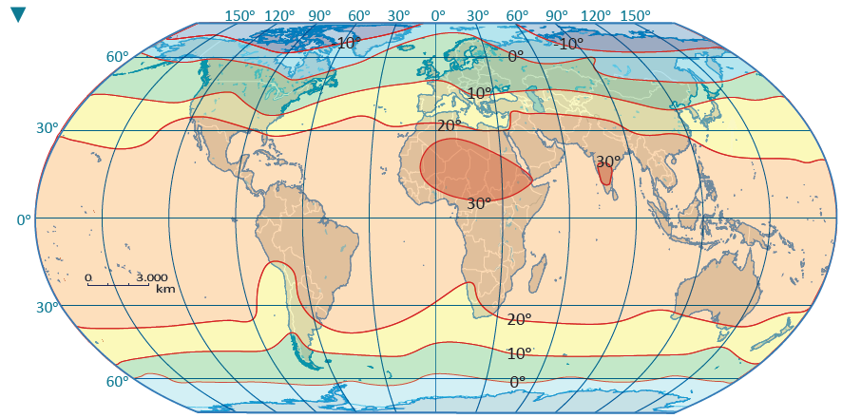

Türkiye’de Sıcaklığın Dağılışı
Türkiye’de coğrafi koşullara bağlı olarak bölgelere göre ortalama sıcaklık değerlerinde belirgin farklılıklar görülür. Enlem etkisiyle güneyden kuzeye gidildikçe sıcaklık azalırken yükseltinin batıdan doğuya doğru artması sıcaklığın düşmesine neden olur (Harita 3.4).
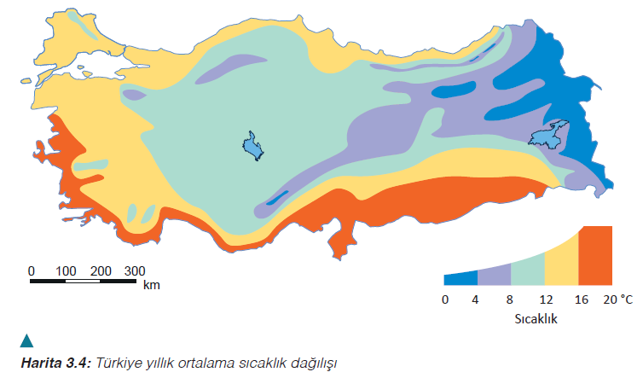

Güneşlenme Süresi: Türkiye’de güneşlenme süresi genel olarak güneyden kuzeye doğru gidildikçe azalır (Harita 3.5). Türkiye’de güneşlenme süresi üzerinde enlem faktörünün yanında bulutlu gün sayısı da etkilidir. Yıllık 3250 saat ile Şanlıurfa ve Mardin illeri en fazla güneşlenme süresine sahip illerdir. Yıl içinde güneşlenme süresinin en az olduğu iller ise 1750 saat ile Trabzon, Rize ve Artvin’dir.

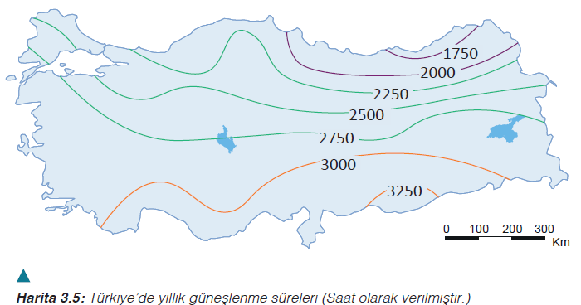
2. Basınç
Atmosfer içinde sıcaklık ve yoğunluk farkına bağlı olarak ortaya çıkan sonuçlara göre yeryüzünde basıncın dağılışı düzenli değildir ve zamana göre hızlı değişimler gösterir.

Basıncın Dağılışına Etki Eden Faktörler
1. Yer Çekimi
Atmosferi oluşturan gazlar, yer çekiminin etkisiyle Dünya’nın etrafını sarar. Dünya’nın geoit şekli nedeniyle yer çekimi Ekvator’dan kutuplara doğru artar. Buna bağlı olarak Ekvator’dan kutuplara doğru hava basıncı artar.
2. Yükselti
Atmosferdeki ağır gazlar, yer çekiminin etkisiyle yeryüzüne yakın kısımda bulunur. Yerden yükseldikçe atmosferi oluşturan gazların yoğunluğu azalır. Bu nedenle yükselti arttıkça basınç azalır. Dağların yüksek kesimlerinde yükseltinin az olduğu yerlere göre havanın yoğunluğu ve hava basıncı daha azdır.
3. Sıcaklık
Hava ısındıkça genleşir, hafifler ve yükselir. Böylece basınç azalır. Soğumanın etkisiyle havanın yoğunluğu artar ve hava alçalır. Bunun sonucunda ise basınç artar. Isınma veya soğuma etkisiyle oluşan basınç merkezlerine termik basınç merkezi denir. Ekvator’da sürekli alçak basınç, kutuplarda sürekli yüksek basınç olması termik nedenlere bağlıdır.
4. Dünya’nın Günlük Hareketi
Dünya’nın kendi ekseni etrafındaki dönüşü, hava kütlelerinin 30° enlemleri üzerinde yığılarak alçalmasına ve bu alanda basıncın yükselmesine neden olur. 60° enlemlerinde farklı hava kütlelerinin karşılaşması sonucunda havanın yükselmesi basıncı düşürür ve alçak basınç alanları ortaya çıkar. Hava hareketlerine bağlı olarak oluşan bu basınç merkezlerine dinamik basınç merkezi denir. Buna göre 30° enlemlerinde oluşan yüksek basınç alanları ile 60° enlemleri çevresinde oluşan alçak basınç alanları dinamik kökenlidir. Aşağıda dünya üzerindeki sürekli termik ve dinamik basınç kuşakları gösterilmiştir (Görsel 3.27).
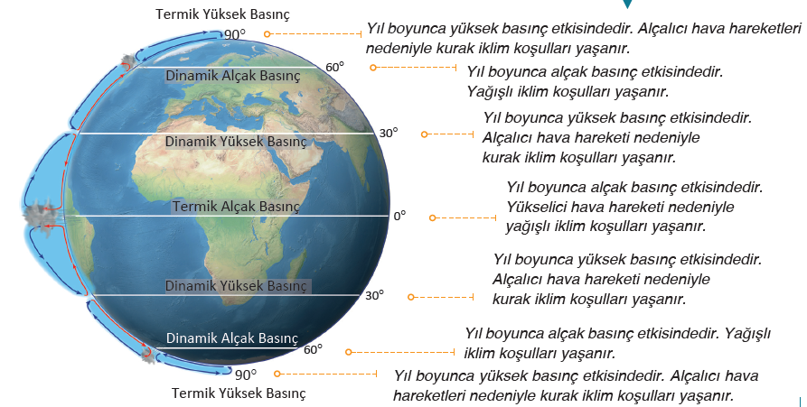

Türkiye’de Basınç
Kuzey yarım kürenin orta kuşağında yer alan Türkiye’nin iklimi üzerinde etrafındaki basınç merkezlerinin etkileri görülür. Türkiye’nin iklim koşulları; İzlanda dinamik alçak basınç, Sibirya termik yüksek basınç, Asor dinamik yüksek basınç ve Basra termik alçak basınç merkezlerinden etkilenmektedir.

İzlanda Dinamik Alçak Basınç Merkezi: Kış aylarında İzlanda ve çevresinde oluşur. Bu basınç merkezinden Türkiye’ye batı ve kuzeybatı yönlerinden gelen hava kütleleri yağış getirir.

Sibirya Termik Yüksek Basınç Merkezi: Kış aylarında Sibirya üzerinde oluşur. Etkili olduğu günlerde Türkiye’de kış mevsiminin soğuk ve karlı geçmesine neden olur.

Asor Dinamik Yüksek Basınç Merkezi: Asor adalarının çevresinde oluşur. Türkiye’de yaz aylarının sıcak ve kurak geçmesi üzerinde etkilidir. Kış aylarında etkili olduğu günlerde hava sıcaklığını yükseltir.

Basra Termik Alçak Basıncı: Yaz aylarında Hindistan’daki muson rüzgârı, Basra Körfezi çevresinden geçerek Türkiye’ye ulaşır. Sıcak ve kuru olan bu hava kütleleri etkili olduğu günlerde sıcaklığı artırır.
3. Rüzgârlar
Yeryüzünde rüzgâr oluşumu ve çeşitleri üzerinde basınç farkları, koriolis kuvveti, merkezkaç etkisi ve sürtünme kuvveti etkilidir. Basınç merkezlerinin yönü ve genel atmosfer dolaşımı sonucunda ortaya çıkan rüzgârlar; sürekli, tropikal, mevsimlik (devirli) ve yerel rüzgârlar olmak üzere dört grupta incelenebilir.
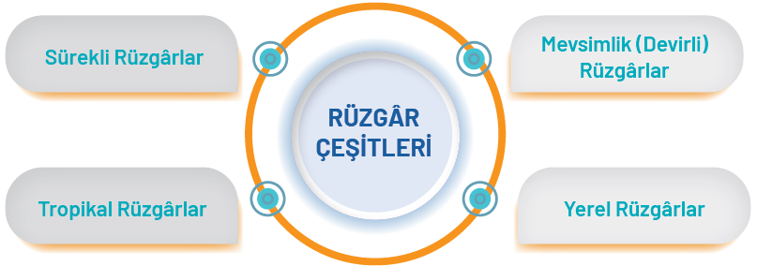

1. Sürekli Rüzgârlar
Sürekli basınç merkezleri arasında yıl boyunca esen rüzgârlardır. Sürekli rüzgârlar; Dünya’nın kendi ekseni etrafındaki dönüşü nedeniyle kuzey yarım kürede sağa, güney yarım kürede sola sapar ve hep aynı yöne doğru eser. Bu rüzgârlar; alizeler, batı rüzgârları ve kutup rüzgârlarıdır (Görsel 3.28).
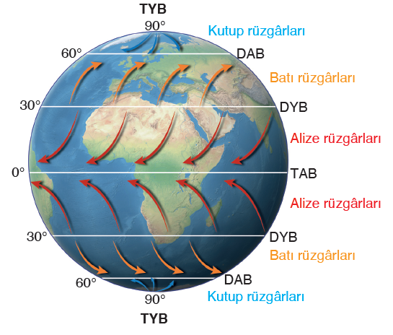
Alize Rüzgârları: 30° enlemleri üzerindeki dinamik yüksek basınç (DYB) alanlarından Ekvator’daki termik alçak basınç (TAB) alanlarına doğru eser. Alizeler, etkili olduğu kıtaların doğu kıyılarına bol yağış bırakır. Ekvator’a doğru esen alizeler, Ekvatoral bölgede karşılaşarak yükselir ve yaklaşık 3.000 m yüksekte eserek 30° enlemlerine doğru hareket eder. Bu rüzgârlara ters alizeler adı verilir.

Batı Rüzgârları: 30° enlemleri üzerindeki dinamik yüksek basınç (DYB) alanlarından 60° enlemleri üzerindeki dinamik alçak basınç (DAB) alanlarına doğru eser. Orta kuşakta etkili olan ve batıdan doğuya doğru esen bu rüzgârlar kıtaların batı kıyılarına bol yağış getirir.

Kutup Rüzgârları: Kutuplardaki termik yüksek basınç (TYB) alanlarından 60° enlemleri üzerindeki dinamik alçak basınç (DAB) alanlarına doğru esen soğuk rüzgârlardır.

2. Tropikal Rüzgârlar
Tropikal rüzgârlar sıcak kuşakta okyanuslar üzerinde oluşur. Bol yağış getiren, hortuma ve kasırgaya dönüşen bu rüzgârlar, etkili olduğu kıyılarda afet yaşanmasına neden olabilmektedir. Tropikal rüzgârlara Asya‘nın doğusunda tayfun, Meksika Körfezi kıyılarında hurricane (harikeyn), ABD‘de tornado ve Avustralya’da willy willy (vili vili) isimleri verilmiştir (Harita 3.7).
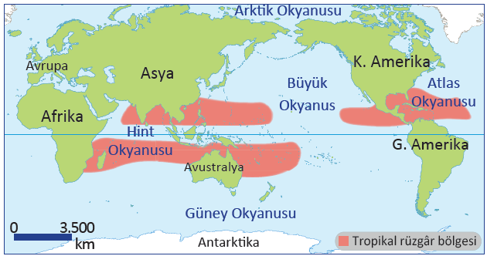
3. Mevsimlik (Devirli) Rüzgârlar
Mevsimlik rüzgârlar, karalar ile okyanuslar arasındaki sıcaklık ve basınç farkı nedeniyle oluşur. Bu rüzgârlar, Dünya’nın yıllık hareketi sonucunda değişen sıcaklık ve basınç koşulları nedeniyle mevsimsel olarak yön değiştirir. Muson rüzgârları olarak adlandırılan mevsimlik rüzgârlar; Güney ve Güneydoğu Asya, Avustralya, Meksika Körfezi ve Afrika’da Gine Körfezi kıyılarında etkili olur.

Yaz döneminde sıcak olan Asya kıtası üzerinde alçak basınç alanı, çevresine göre daha serin olan Hint Okyanusu ve Büyük Okyanus üzerinde ise yüksek basınç alanı oluşur. Bu dönemde denizden karaya doğru esen ve yaz musonu olarak adlandırılan rüzgârlar karalar üzerine bol yağış bırakır.

Kış döneminde Asya kıtası çok soğuk olduğu için burada yüksek basınç alanı, daha ılık olan Hint Okyanusu ve Büyük Okyanus üzerinde ise alçak basınç alanı oluşur. Karadan okyanuslara doğru esen soğuk ve kuru rüzgârlar kış musonu olarak adlandırılır.

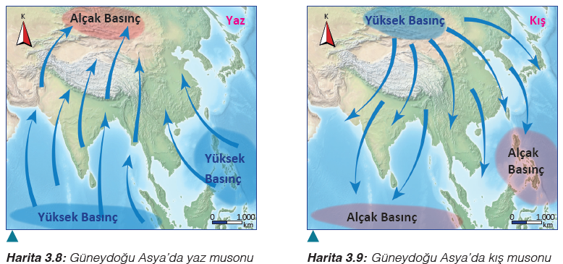

4. Yerel Rüzgârlar
Yerel ölçekteki basınç farkları sonucunda oluşan, etki alanı dar ve kısa süreli rüzgârlardır.

Meltem Rüzgârları: Dünya’nın günlük hareketi sonucunda ortaya çıkan sıcaklık ve basınç farkları nedeniyle oluşur. Meltemlerin esme yönü gün içinde değişir. Meltem rüzgârları, kara-deniz ve dağ-vadi meltemleri olarak adlandırılır. Gündüz denizlere göre daha fazla ısınan karalar alçak basınç alanı, denizler ise daha az ısındığı için yüksek basınç alanı hâline gelir. Bu şartlara bağlı olarak oluşan ve denizden karaya doğru esen rüzgârlar deniz meltemi olarak adlandırılır (Görsel 3.29). Gece olunca karalar daha çok soğur ve kara üzerinde yüksek basınç alanı oluşur. Karadan alçak basınç alanı hâlindeki denize doğru kara meltemi eser (Görsel 3.30).
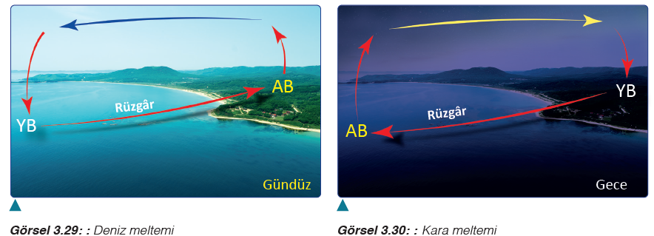

Dağ ve vadi meltemleri dağlık ve engebeli alanlarda oluşan yerel rüzgârlardır. Dağlarda geceleyin soğuyan havanın yoğunluğu artar. Yoğunluğu arttığı için ağırlaşan hava, alçak kesimlerde yer alan vadilere doğru hareket eder. Dağlardan vadilere doğru hareket eden bu rüzgâra dağ meltemi adı verilir (Görsel 3.31). Vadi içinde gün boyunca ısınan havanın yoğunluğu azalır. Bunun sonucunda yükselen hava, vadi yamaçları boyunca yukarıya doğru hareket eder. Gündüz dağlık alanlara doğru esen bu rüzgâra ise vadi meltemi denir (Görsel 3.32).
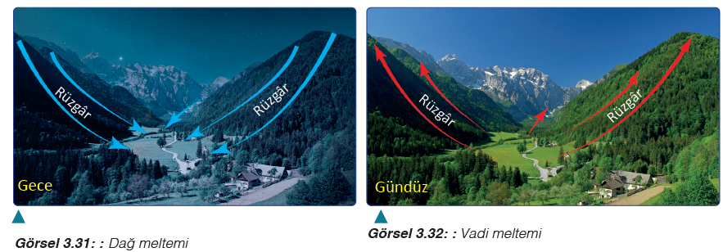
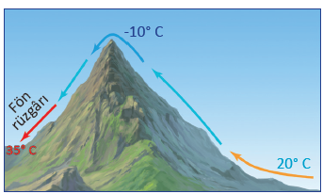
Fön Rüzgârı: Bu rüzgâr, bir dağ yamacı boyunca yükselen hava kütlesinin diğer yamaçta alçalmasıyla ortaya çıkar. Dağ yamacından alçalan havanın ısınması sonucunda oluşan sıcak ve kurutucu rüzgâra fön rüzgârı adı verilir (Görsel 3.33). Fön rüzgârları hava sıcaklığını yükseltir. Yaz aylarında kurutucu etkiye sahip olan bu rüzgâr, kış aylarında karların erimesine neden olur. Fön rüzgârları; İsviçre’de Alp Dağlarının kuzey yamaçlarında, Türkiye’de Doğu Karadeniz Dağları ile Toros Dağlarının denize bakan yamaçlarında kış ve ilkbahar aylarında zaman zaman etkili olur.

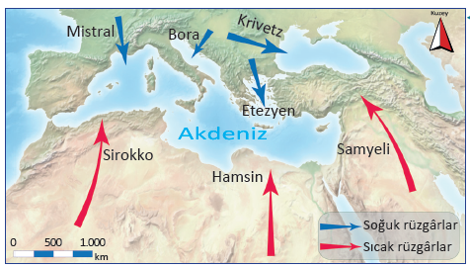
Akdeniz Çevresindeki Yerel Rüzgârlar: Akdeniz Havzası’nda esen soğuk yerel rüzgârlara Fransa’dan Akdeniz’e esen mistral, Adriyatik Denizi’ne doğru esen bora, Romanya’dan Karadeniz’e doğru esen krivetz ve Balkan Dağlarından Ege Denizi’ne doğru esen etezyen rüzgârları örnek verilebilir. Bölgedeki sıcak yerel rüzgârların bazıları Sahra Çölü’nden Akdeniz’e doğru eser. Bunlardan sirokko Batı Afrika’da, hamsin Mısır’da esen sıcak ve kurutucu rüzgârlardır. Samyeli; Arap Yarımadası’ndan doğup Suriye, Irak ve Türkiye’nin güneydoğusunda etkili olan sıcak rüzgârdır (Harita 3.10).

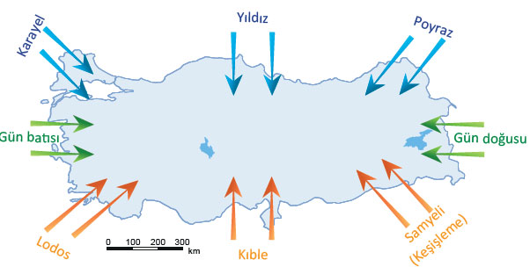
Türkiye’de Rüzgârlar: Türkiye'de etkili olan yerel rüzgârlar (karayel, yıldız, poyraz, lodos, kıble, samyeli gibi) iklim üzerinde etkilidir. Poyraz, yıldız, karayel gibi kuzeyden esen rüzgârlar sıcaklığı azaltarak zaman zaman yağmur ve kar yağışlarına neden olur. Lodos ve samyeli (keşişleme) güney yönünden gelerek sıcaklığı artırır. Lodos, güneybatıdan sıcak ve ılık olarak eser ve ardından yağmur getirir. Daha çok Batı Anadolu ve Marmara’da etkili olan bu rüzgâr, kışın sıcaklığı artırarak karların erimesini kolaylaştırır. Samyeli ise güneyden sıcak ve kuru olarak esen tozlu bir rüzgârdır. Buharlaşmayı artırarak bitkiler üzerinde kurutucu etki yapar. En çok Güneydoğu Anadolu’da etkilidir (Harita 3.11).

4. Nemlilik ve Yağış
Hava kütleleri, rüzgârlarla bir bölgeden diğer bölgeye taşınabilir ve geldikleri yerin sıcaklık ve nem şartlarını ulaştıkları yere getirebilir. Örneğin tropikal kuşakta yer alan Sahra Çölü üzerindeki hava kütleleri güneyden esen rüzgârlarla Türkiye’ye ulaştığında Türkiye’deki hava sıcaklıkları yükselir. Kuzey yönünden gelen hava kütleleri ise Türkiye’de sıcaklığın düşmesine neden olur.

Yeryüzünde yağışın bölgelere göre dağılışı; temel olarak hava kütlelerinin nemliliğine, sıcaklığına, hava kütlelerinin kaynak bölgesine (kara ya da deniz üzerinde, yüksek ya da alçak enlemlerde oluşması vb.) ve izledikleri yola bağlıdır. Nemli hava kütlelerinin soğuması neticesinde yoğuşma meydana gelir. Yoğuşmanın ve yağışın gerçekleşmesi üç şekilde olur.
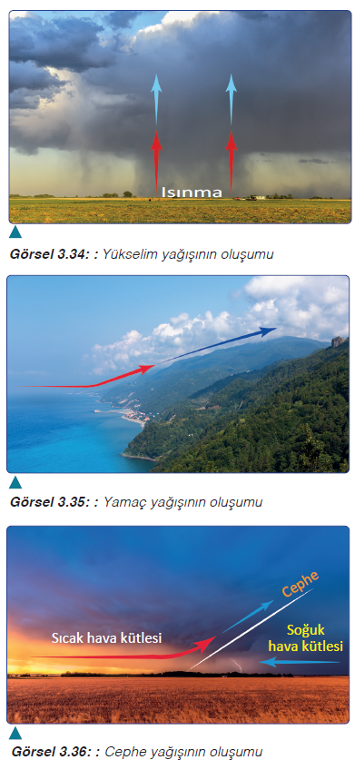
1. Yükselim (Konveksiyonel) Yağışları: Isınan havanın hafifleyip yükselerek hızla soğuması sonucunda yoğuşma meydana gelir. Bu duruma bağlı olarak şiddetli sağanak yağış oluşur (Görsel 3.34).

Yükselim yağışları, kısa sürede fazla miktarda yağışa neden olduğu için sel ve taşkınların yaşanmasına yol açar.

Ekvatoral bölgede yıl boyunca, karasal iklim bölgelerinde mevsimsel koşullara bağlı olarak yükselim yağışları etkili olur.

2. Yamaç (Orografik) Yağışları: Nemli hava kütlesinin bir dağ yamacı boyunca yükselerek soğuması ve yoğuşması sonucunda oluşan yağışlardır (Görsel 3.35).

Yamaç yağışları, dağların nemli hava kütlelerine açık yamaçlarında meydana gelir. Türkiye’de Kuzey Anadolu ve Toros Dağlarının denize bakan yamaçlarında bu tip yağışlar görülür. Yamaç yağışları, Güneydoğu Asya’da yer alan Himalaya Dağlarının güney yamaçlarında yaz musonlarının estiği dönemde bol yağış oluşmasında etkilidir.

3. Cephe (Frontal) Yağışları: Bu yağışlar, sıcaklık ve nem bakımından farklı özellikteki hava kütlerinin karşılaştığı alanlarda görülür. Cephe adı verilen bu karşılaşma alanında daha hafif olan sıcak hava kütlesi, soğuk hava kütlesi üzerinde yükselerek soğur.

Yükselen hava kütlesinin içindeki nem yoğuşur ve yağış meydana gelir (Görsel 3.36).
Cephe yağışları, dünyadaki genel hava dolaşımıyla da ilişkili olarak sıcak ve soğuk hava kütlelerinin karşılaşma alanı olan orta kuşakta etkilidir.

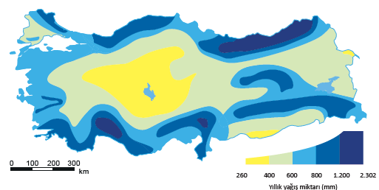
Türkiye’de Yağışın Dağılışı
Türkiye’de yağışın dağılışını; dağların uzanış doğrultusu, yükselti, denizler, bakı özellikleri ve mevsimlere göre farklılık gösteren basınç özellikleri gibi birçok coğrafi faktör etkiler. En çok yağış alan yerler; Doğu ve Batı Karadeniz kıyılarında kuzeye, Akdeniz’de güneye bakan dağlık kesimlerdir. Ayrıca Güneydoğu Torosların yüksek kesimleri ile Ege Bölgesi’ndeki dağlık alanlar da bol yağış alır. Güneydoğu Anadolu’da özellikle Şanlıurfa’nın çevresi, Doğu Anadolu’nun çukurda kalan yerleri ve İç Anadolu en az yağış alan yerlerdir. Türkiye'de en az yağış alan yer Iğdır ile Tuz Gölü çevresi, en fazla yağış alan yer ise Rize'dir (Harita 3.12).
BÖLÜM IV
Ölçme ve Değerlendirme
1. Ozon tabakası niçin önemlidir?
2. Okyanus akıntılarının dünyamız açısından önemi nedir?
3. Basınç ile yükselti arasında nasıl bir ilişki vardır?
4. Mikroklima nedir? Oluşumunda Fön rüzgarının etkisi var mıdır?
5. Yükselim yağışları hakkında neler biliyorsunuz?
Dersin Diğer Derslerle İlişkisi | ---
BÖLÜM IV
Planın Uygulanmasına İlişkin Açıklamalar | Konu öngörülen ders saatinde işlenmiş olup gerekli değerlendirmeler yapılarak amacına ulaşmıştır.

……………………
Coğrafya Öğretmeni
06/09/2024
UYGUNDUR
Okul Müdürü
…………………..

